**شبیه سازی سیستم کنترل بردار براساس Matlab/simulink**

چکیده: براساس تحلیل مدل ریاضیاتی موتور اهنربا دائمی همزمان و اصل کنترل بردار میدانی جهت دار، روش جدیدی برای طراحی و simulinkسیستم pmsm براساس svpwm پیشنهاد شده است. در Matlab/simulink مدل شبیه سازی کل سیستم ساخته شده است. در حلقه کنترل استفاده شده که حلقه جریان درونی و حلقه سرعت بیرونی هستند.

با بیه سازی موتور خاصی، شکل موج نشان داده شده است. که تاثیر موردنظر را کسب می کند و معقولیت و اعتبار آن اثبات شده است.

لغات کلیدی: Matlab, svpwm, pmsm ، کنترل بردار، طراحی و شبیه سازی

مقدمه

با توسعه تکنولوژی کنترل و مواد آهنربائی دائمی، موتور آهنربایی دائمی همزمان با ؟ های زیر، سرعت؟ / گشتاوری بالا، شدت نیروی بالا، بازدهی بالا، سهولت و اطمینان نگهداری، در حد وسیعی در ابزار ماشینی CNC ، رباتهای صنعتی و غیره استفاده می شود.

بنابراین، تثبیت مدل شبیه سازی pmsm و سیستم کنترل آن اهمیت زیادی برای تحقیق و رسیدگی در مورد انواع الگوریتم های کنترل و بهینه سازی کل سیستم کنترل می باشد. این فرضیه براساس تحلیل مدل ریاضیاتی pmsm می باشد، که از استدلال مودولاری، با توانائیهای طراحی شبیه سازی قوی Matlab/simulink استفاده می کند،؛ کل سیستم کنترل pmsm بطورکلی به چند مودوله تابعی مستقل تقسیم می شود. مودول بدنی pmsm مدول مبدل و مدول تغییر شکل مختصات و مدول تولید svpwm و غیره می باشند.

با ترکیب ساختار این سه مدول، می توانیم مدول شبیه سازی سیستم کنترل pmsm را بسازیم، از طریق شبیه سازی موتور مخصوصی، انواع اشکل موجی شبیه سازی را تحلیل می کنیم، که ابزار موثری برای تحلیل و طراحی سیستم کنترل pmsm می باشد.

II : مدل ریاضیاتی pmsm

Pmsm موتور بحث در این مقاله به موارد زیر محدود می شود. اشباع ؟ و اندوکتانس نشتی سیم پیچ دستگاه را نادیده بگیرید، فرض کنید تانسیل اهنربایی در فاصله هوایی توزیع سینوسی باشد. موج هارمونیک بالاتری در میدان آهنربایی نادیده گرفته می شود. تحت شرایط این فرضیه ها، از اصل تغییر صورت مختصات استفاده کنید. می توانیم مدل ریاضیاتی pmsm را در دو حالت سیستم مختصات در حال تغییر همزمان را بدست آوریم، مدل ریاضیاتی در فرمول زیر نشان داده شده است:

(1) 

در این فرمول ، Ud,Uq,id,iq ولتاژ و جریان در محور d و محور rs q(v,A) می باشد، مقاومت پیچ استاتور (SL),Ld,Lq اندوکتانس در محورD و محور q(H):?f، پیوستگی شار آهنربای دائمی، wrفرکانس زاویه ای روتور –pm ذتعداد جفت قطبهای دستگاه الکتریکی است.

II 1. ویژگی کنترل رتور جهت دار میدانی pmsm

نظریه اصلی در مورد کنترل برداری به شرح زیر است. از طریق تغییر شکل مختصات؛ تجزیه AC موتور S ، جریان استاتور Is ، در دو قطعه می باشد. قطعه جریان میدانی Isd و قطعه جریان گشتاور عودی Isq می باشد

بر طبق مدل ریاضیاتی pmsm،pkelq Te= $\frac{3}{2}$، می دانیم که رابطه گشتاور الکترومغناطیسی و Te خطی است. در مرحله تنظیم سرعت، ؟ مدتی که قطعه جریان میدانی Isd را در متغیر و کنترل قطعه گشتاوری Isq حفظ می کنیم. مشخصه دینامیکی خوبی را بدست می آوریم. در این فرضیه با کنترل جهت دار شار روتور id=0 موافق هستیم.

زمانیکه دقت و صحت موقعیت فضای روتور را کشف می کنیم با کنترل مبدل می توانیم سه حالت جریان ترکیبی استاتور را در محور q مشخص کنیم. در نتیجه، اگر دامنه جریان استاتور تعیین شده باشد، می توانیم گشتاور الکترومغناطیسی Te را کنترل کنیم.

IV مدل شبیه سازی pmsm براساس Matlab

در ؟ Matlab/simulink، از کتابخانه مدول غنی در سیستم sim power استفاده کنید. یک مدل شبیه سازی حلقه بسته دوتایی را براساس id=0 را بوجود آورده ایم. که در شکل 1 نشان داده شده است. حلقه جریان و حلقه سرعت هردو از تنظیم گر PI تشکیل شده است. سیستم کنترل pmsm بطور عمده ای شامل، مدول بدنی pmsm ، مدول مبدل ولتاژ سه حالتی، مدول تغییر شکل مختصات و مدل تولید svpwm. در این فرضیه، بطور عمده ای در مورد مرحله ساختن مدول تغییر شکل و مدول svpwm بحث می کنیم.

A : شناسایی simulink تغییر شکل مختصات

تابع مدول تغییر شکل مختصات برای تغییر جریان سه حالتی موتور استاتور مطابق با جریان در مختصات dq متحرک همزمان، در مقایسه یا ورودی Iq مرجع، ؟ بصورت ورودی تنظیم گر جریان بدست آمده است.

تغییر شکل clark و تغییر شکل پارک، ماتریس تغییر شکل به شرح زیر می باشد

تغییر شکل معکوس پارک

 (1)

تغییر شکل clark

(2) 

تغییر شکل پارک (3) 

4 : به عنوان مثال تغییر شکل معکوس clark، مدل شبیه سازی در شکل 2 نشان داده شده است.

نظریه اصلی تکنولوژی مدولاسیون با پالس پهن فضای برداری به شرح زیر می باشد. موتور AC بوسیله سه حالت ولتاژ سینوسی قوی شده است. روش چرخه شار پلکانی با شار واقعی تولیدشده بوسیله 8 حالت سوئیچ مبدل و موتور یک میدان اهنربایی چرخشی دامنه ثابت را با عملکرد بالایی بدست آورده است، با استفاده از روش svpwm بردار موثر مجاور ؟ و شکل صفر بردار از 8 تای آنها را انتخاب کرده ایم. و از بردار ولتاژ فضای Ur که مطابق با زمان پاسخ مخصوص آنها نیاز است. این اصل (ویژگی) در شکل 3 نشان داده شده است.

1. قضاوت بخشی (قطاعی): بر طبق رابطه هریک از بخشهای Ur Uα,Uβ, این قضاوت به شرح زیر می باشد.

وقتیکه A=1 و Uβ>0، دیگری A=1، که Uβ>0- Uα ، B=1 یا B=0 را بوجود می آورد. مجموعه متغیرهای جانبی Ur1,Ur2,Ur3 ، تعیین بردار جریان N=A+2B+4C از الگوریتم زیر بدست می آید.

(5) 

مدل شبیه سازی که تعدا بخش ها را مشخص می کند همانطوریکه در شکل 4 نشان داده شده است. بر طبق روابط میان مقدار N و تعداد بخش ها کار گذاشته شده بوسیله مدول جدول جستجو می شود. مقدار ورودی [1 2 3 4 5 6] مقدار خروجی [2 6 1 4 3 5] .

1. محاسبه x,y,z,T1,T2، میانگین زمان عملکرد بردار اصلی در بخش جریان، T2 میانگین زمان عملکرد بردار vice ، در بخشهای مختلف، زمان عملکرد T1-T2به شرح زیر محاسبه می شود.

(6) 

زمانیکه T1+T2-tz>0 ؟اتصال است، محاسبه مقدار جدید T1+T2) T1=t1tz ( T2=t2t2(T1+T2),T1, T2, ، است برای بخشهای مختلف ارزیابی T1,T2از جدول 1 شکل 5 مدل شبیه سازی گرفته شده است.

3- تعیین نقاط اتصال بردار tcm2, tcm3, tcm1,،

(6) 

شکل 6 مدل شبیه سازی نقاط اتصال برداری tcm2, tcm3, tcm1,، را نشان می دهد.

موج مثلثی Isosceles را با tcm2, tcm3, tcm1,، مقایسه کنید شکل موج pwm فضای بردار متقارنی را بدست می آوریم. که عملکرد ANAD را با PWM5, PWM3, PWM1 را انجام می دهد و PWM2,PWM?,PWM6 را تولید می کند. مدلهای بالا برای تولید مدل svpwm همانطوریکه در شکل 7 نشان داده شده است.

ادامه آزمایش شبیه سازی برای سیستم کنترل pmsm پارامترهای pmsm به شرح زیر می باشد، p=4,ψf=lq=0.∞85H, Rs=2.875Ω,J=0.0008 kgm, ψf=0.1 T5wb فرکانس سوئیچینک IGBT بصورت lokhz می باشد.

سرعت فرض شده 2500r/min می باشد، شروع بدون بار، منحنی های گشتاوری و جریان سه حالتی، سرعت در شکل 8 نشان داده شده است.

همانطوریکه در شکل 8 نشان داده شده است.

این سرعت مقدار محیطی در 0.04 ثانیه را بدست می آورد. حداکثر سرعت 3٪ تجاوز می کند. در 0.12 ثانیه تغییرات گشتاور از 4 تا 0 می باشد، این جریان فوراًً کم می شود. گشتاور الکترومغناطیسی مطابق با آن کاهش کاهش می یابد، اما باعث تغییرات اشکاری در سرعت نمی شود نشان می دهد این سیستم خازن ضد اغتشاش خوبی برای تغییرات بار دارد.

براساس کنترل جهت دار میدانی روتور موتور آهنربایی دائمی همزمان، مدل شبیه سازی سیستم کنترل pmsm را با استفاده از جعبه ابزار Matlab/simulink را بوجود می آورد. نتایج شبیه سازی نشان می دهد که این سیستم بطور همواری حرکت می کند و دارای ویژگیهای استاتیکی و دینامیکی تحت شرایط 2500 r/min با سرعت بالا می باشد. که قطاری از استدلالها برای طراحی سیستم pmsm و اشکال زدایی فراهم می کند.

شبیه سازی مدل در محیط matlab :

Permanent magnet synchroun machine (pmsm)

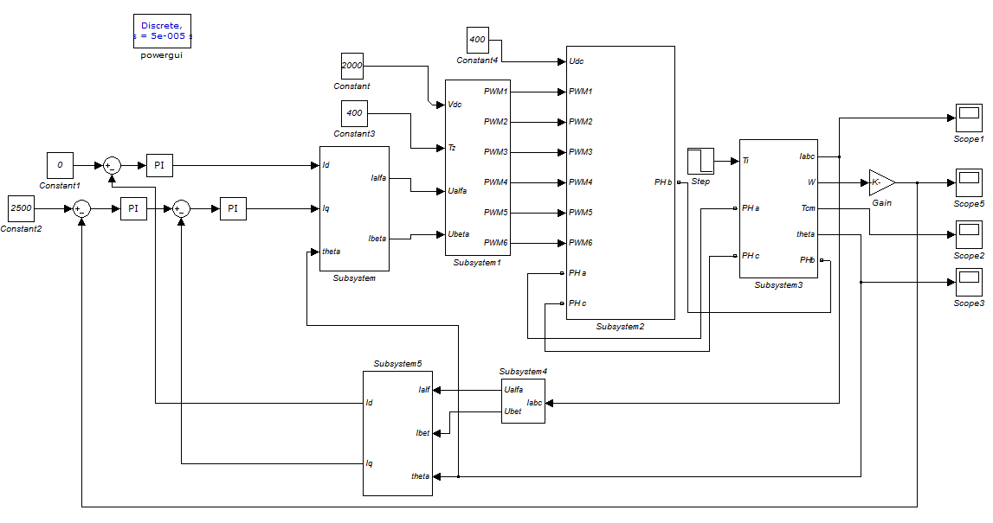

**Park transformation:**

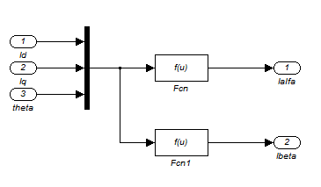

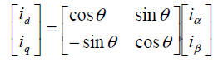

**Clark transformation:**

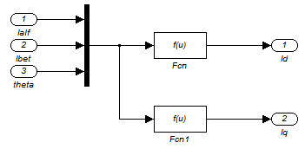

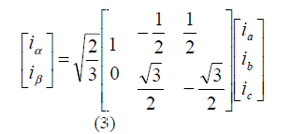

**Sector judgment:**

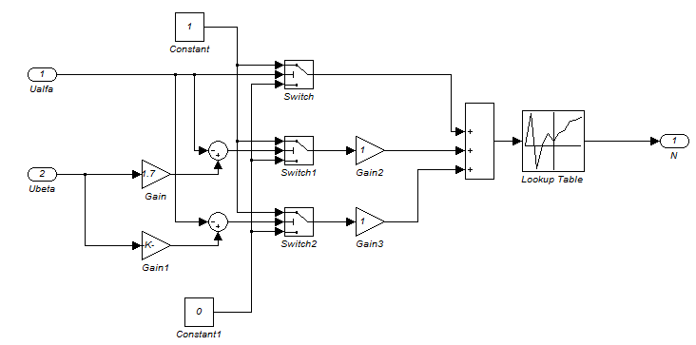

**مدلسازی سوئیچینگ:**



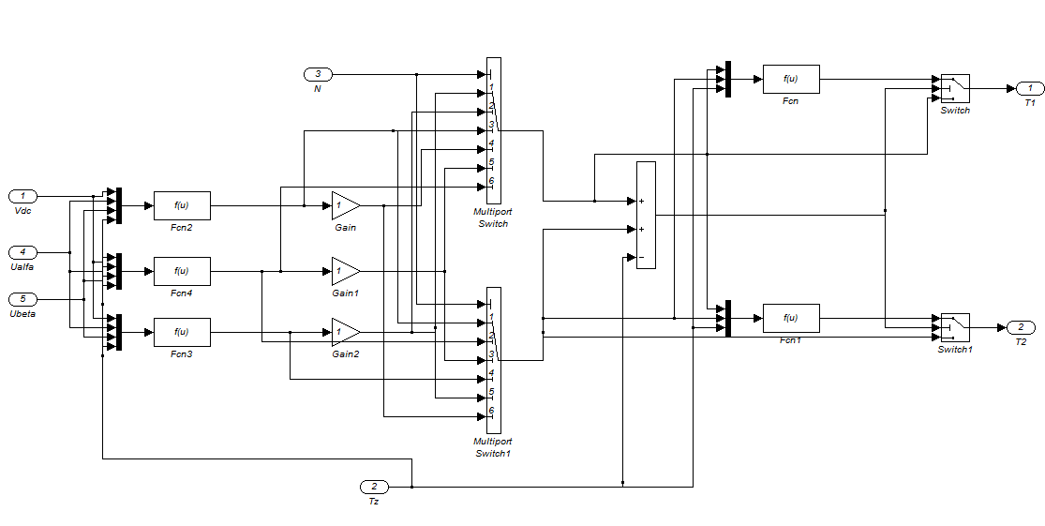

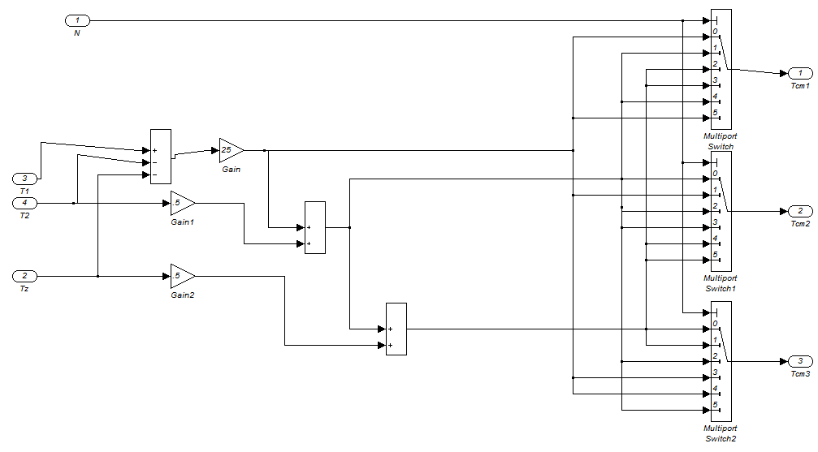

**مدل inverter:**

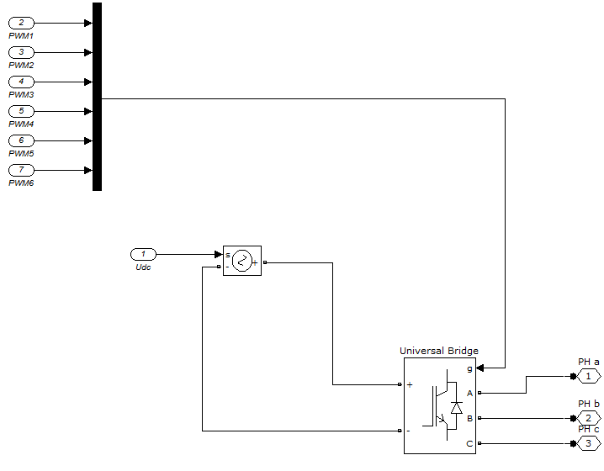

**مدل pmsm:**

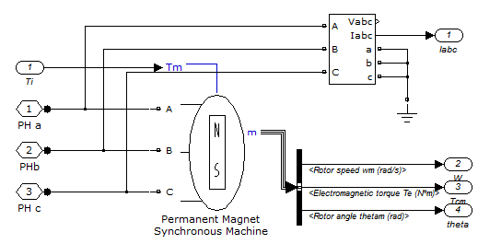

سرعت خروجی:

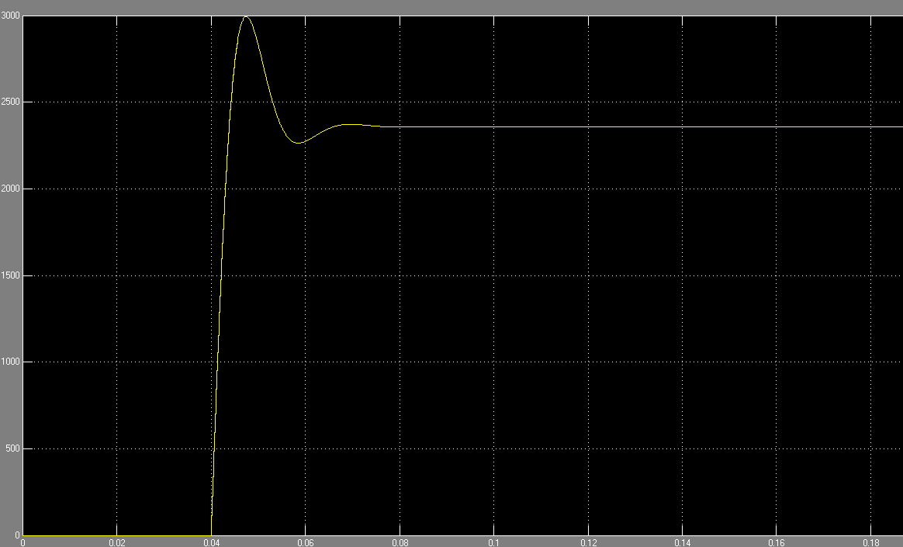

گشتاور خروجی:

